水利学报
年 月 SHUILI XUEBAO 第 卷 第 期
文章编号：

基于水能互补方程的河道洪水演算方法
闫宝伟，杨东旭，常建波，杜世雄，周学叡
（华中科技大学土木与水利工程学院，武汉，430074）
摘要：为描述洪水传播时滞与河槽蓄泄共同引起的流量过程变化，基于水能互补方程构建RWEC河道洪水演算模型。模型以有效传播时间表征入流过程的显式时间平移，以可供水量和潜在滞蓄量共同约束有效滞蓄状态，并根据水量平衡计算河段出流。采用HEC-RAS建立长度为120km的理想化河道，在不同河槽形态、传播距离、河道比降和糙率条件下开展控制试验，与线性及非线性马斯京根模型进行比较，并采用清江和笋溪河实测洪水检验模型表现。结果表明，在本文试验设置下，RWEC在不同河道条件下保持较高演算精度，其相对于两种对照模型的精度优势随传播距离增加而更加明显；在120km断面，RWEC、非线性和线性马斯京根模型的平均NSE分别为0.97、0.80和0.74。清江和笋溪河测试洪水中，RWEC的平均NSE分别为0.97和0.93，平均RMSE分别为577.57和9.43m³/s，均优于相应对照模型。研究表明，显式传播滞时与互补调蓄关系相结合，能够在所选河道条件和洪水样本中有效描述下游流量过程，为概念性河道洪水演算提供一种简洁的本构表达。
关键词：河道洪水演算；水能互补方程；传播时滞；有效滞蓄；马斯京根模型
中图分类号：TV121.7 文献标识码：A doi:

1 引言
河道洪水演算是洪水预报与防洪调度的重要基础^{[1-2]}。洪水沿河道向下游传播时，受河槽几何形态、沿程阻力及蓄泄条件等因素影响，流量过程发生时间滞后、洪峰变化和过程展宽。准确描述这些变化，是根据上游来水推求下游洪水过程的关键。水动力学方法通过求解圣维南方程等控制方程，能够较完整地描述河道非恒定流，但通常需要较详细的断面、糙率和边界资料^{[3-4]}。相比之下，概念性方法以水量平衡和简化蓄泄关系为基础，具有结构简洁、资料需求较少和计算方便等特点，在河道洪水演算中仍具有重要应用价值^{[5]}。马斯京根模型是应用较广的概念性河道洪水演算方法，通过河段蓄量与入流、出流之间的关系表征洪水传播与坦化^{[5-6]}。针对线性蓄量关系的局限，已有研究引入非线性指数、变参数及分段演算等方式，以改善模型对不同河道条件和洪水过程的适应性^{[7-9]}。Muskingum-Cunge方法进一步将演算参数与河道水力条件联系起来，为参数估计提供了水力学依据^{[6]}。此外，广义Nash汇流模型通过蓄泄单元组合及其响应关系描述河道洪水演进，并在初始蓄水和非均一调蓄条件等方面得到拓展^{[10-11]}。这些研究从不同角度改进了洪水演算方法，但如何在保持模型简洁性的同时，更清晰地表达传播时滞与非线性蓄泄响应，仍值得进一步研究。
从模型结构看，基于槽蓄关系的概念性方法通常将传播迟滞与洪水过程变形共同反映在河段整体响应中。随着演算距离增加，传播和调蓄效应沿程累积，模型需要同时描述洪水过程的时间位移与形态变化。为此，可在概念模型中显式引入传播滞时，并建立有效滞蓄状态与当前水量条件之间的本构关系，以描述水量的暂时保留与后续释放，进而确定各计算时段的蓄水与出流分配。水能互补方程为上述水量分配关系提供了一种表达途径。该方程的数学形式与Budyko框架下的水热平衡方程相联系，以供给条件和潜在能力共同约束实际响应，并描述两类约束相对强弱变化下的连续过渡^{[12-13]}。近年来，相关互补关系已应用于月径流模拟^{[14]}、水文分割^{[15]}和降雨入渗等过程^{[16]}。对于河道调蓄，前期有效滞蓄与当前到达入流构成可参与蓄泄的水量，其分配既受可用水量约束，也与河段在当前条件下的潜在滞蓄水平有关。因此，将水能互补关系推广为河槽调蓄的本构表达，可为建立简洁的非线性洪水演算模型提供新的思路。
基于上述认识，本文构建结合有效传播时间与水能互补调蓄关系的河道洪水演算模型。利用HEC-RAS建立理想化河道控制试验，考察不同河槽形态、传播距离、河道比降和糙率条件下的模型表现，与线性及非线性马斯京根模型进行比较，分析模型参数对河道条件变化的响应；进一步采用清江和笋溪河实测洪水开展独立测试，评估该方法对洪水时滞及过程变形的描述能力。

2 水能互补方程
水文分割受到可用水量和过程潜在能力的共同约束。比例假设与Budyko水热平衡关系是描述此类约束的两类常用表达^{[12-13]}。比例假设由SCS径流曲线数方法中的水量分配关系发展而来，并被推广用于更一般的流域水量平衡问题^{[17-18]}。设总水量$Z$分为$X$和$Y$，即$Z=X+Y$；$X$受潜在值$X_{P}$约束，并优先满足初始需求$X_{0}$。当$Z>X_{0}$且$X_{P}>X_{0}$时，广义比例假设写为：
 | $$\frac{X-X_{0}}{X_{P}-X_{0}}=\frac{Y}{Z-X_{0}}$$ | (1)
已有研究在特定的通量—驱动力关系和系统约束下，通过最大熵产生框架得到相关水量分配关系^{[19]}。以多年平均水量平衡为例，忽略长期蓄水变化及其他净交换项，有$P=E+R$，其中$P$、$E$和$R$分别为降水、实际蒸散发和径流。令$X_{0}=0$，并以潜在蒸散发$E_{P}$约束$E$，则可写为^{[20]}：
 | $$\frac{E}{E_{P}}=\frac{R}{P}$$ | (2)
结合水量平衡，式（2）可改写为：
 | $$\frac{E}{P}+\frac{E}{E_{P}}=1$$ | (3)
Budyko框架将实际蒸散发视为降水供给与潜在蒸散能力共同作用的结果^{[12]}。不同的函数假设可以形成满足相同干湿极限的水热平衡关系。其中，Mezentsev–Yang形式应用较为广泛，其公式为^{[13]}：
 | $$\frac{E}{E_{P}}=\frac{P}{{(P^{n}+E_{P}^{n})}^{1/n}}$$ | (4)
式中，$n$为调节曲线形态的参数。在长期水热平衡应用中，其变化可综合反映流域条件的影响。将式（4）整理，得到：
 | $${(\frac{E}{P})}^{n}+{(\frac{E}{E_{P}})}^{n}=1$$ | (5)
当$n=1$时，式（5）退化为式（3）。因此，不单独考虑初始优先分配项时的比例假设，可以表示为上述水热平衡关系的一个特例。这一数学包含关系为采用共同的函数形式描述不同水文分配过程提供了依据。
对于同时受两类潜在能力约束的水文响应$H$，记供水约束下的潜在值为$H_{W}$，另一过程能力约束下的潜在值为$H_{E}$，三者具有相同量纲。令$η=H_{W}/H_{E}$，当$η$趋近于0时供水约束占主导，当$η$趋于无穷大时另一能力约束占主导。相应的零阶边界条件以比值极限表示为：
 | $$\frac{H}{H_{W}}→1(η→0),\frac{H}{H_{E}}→1(η→∞)$$ | (6)
在参数固定时，限制性潜在量的边际变化应传递至实际响应，而充分充裕的潜在量对实际响应的边际影响趋近于零，由此得到一阶边界条件：
 | $$\begin{aligned}\frac{∂H}{∂H_{W}}→1,\frac{∂H}{∂H_{E}}→0(η→0) \\ \frac{∂H}{∂H_{W}}→0,\frac{∂H}{∂H_{E}}→1(η→∞)\end{aligned}$$ | (7)
满足上述边界条件的本构关系并不唯一。参考式（5），采用同一指数描述两类约束相对利用程度，可构造具有单一形状参数的简约互补形式：
 | $${(\frac{H}{H_{W}})}^{n}+{(\frac{H}{H_{E}})}^{n}=1$$ | (8)
式（8）称为水能互补方程。相关互补形式已用于月径流模拟、水文分割、降雨入渗等描述^{[14-16]}。本文将其推广为河道调蓄的本构关系，以可供水量和潜在滞蓄量共同约束有效滞蓄状态。

3 基于水能互补方程的河道洪水演算
河道洪水演进过程可概化为传播滞时单元与有效调蓄单元的串联。上游来水经过有效传播滞时后进入调蓄单元，与前期有效滞蓄量共同构成当前可供水量；其中，一部分保留为时段末有效滞蓄量，其余部分形成出流。基于这一概念结构，采用水能互补方程描述水量的蓄泄分配关系，并结合水量平衡方程，构建基于水能互补方程的河道洪水演算模型（RWEC）。
假设第$t$时段末有效滞蓄量为$S_{t}$，当前可供水量为$S_{W,t}$，潜在滞蓄量为$S_{E,t}$，根据水能互补关系，有：
 | $${(\frac{S_{t}}{S_{W,t}})}^{n}+{(\frac{S_{t}}{S_{E,t}})}^{n}=1$$ | (9)
当前可供水量和潜在滞蓄量分别表示为：
 | $$S_{W,t}=S_{t-1}+{\overline{I}}_{t-τ}Δt$$ | (10)
 | $$S_{E,t}=S_{t-1}+k{\overline{I}}_{t-τ}Δt$$ | (11)
式中，$τ$为有效传播时间，$k$为潜在滞蓄增量系数，表示当前到达水量对潜在滞蓄增量的贡献，$Δt$为计算时段长。三个参数在模型结构中承担不同的作用：$τ$控制传播滞时，$k$调节潜在滞蓄增量，$n$调节互补分配曲线。${\overline{I}}_{t-τ}$为$(t-τ)$时段的平均入流。$S_{E,t}$是当前条件下的潜在滞蓄水平，而非固定的河槽最大容积。结合时段水量平衡，平均出流${\overline{Q}}_{t}$为：
 | $${\overline{Q}}_{t}=\frac{S_{W,t}-S_{t}}{Δt}$$ | (12)
初始有效滞蓄量$S_{0}$根据演算起始阶段的已知入流和出流条件反演确定。联立式（9）—（12），可逐时段更新有效滞蓄量和出流量，实现河道洪水的连续演算。在初始状态和模型参数确定后，有效滞蓄量$S_{t-1}$可由$(t-τ)$时刻以前的入流序列递推得到。因此，在$(t-τ)$时刻获取实时入流${\overline{I}}_{t-τ}$后，即可计算t时刻的有效滞蓄量与出流量。模型由此可在无需未来入流信息的条件下，提供长度为$τ$的理论预见期，适用于实时洪水预报。

4 应用验证与结果分析
为检验所建模型的河道洪水演算性能，选取数值模拟算例和两个天然河段的实测洪水资料开展验证，并与马斯京根类模型进行对比。数值算例用于考察不同演算河段长度下模型对洪水传播与调蓄过程的模拟能力，天然河段算例用于评价模型对实际洪水过程的适应性。在统一的评价指标下，从过程拟合、洪峰流量和峰现时间等方面比较各模型的演算结果，并结合参数变化特征讨论模型的适用性。

4.1 基准模型与评价指标
采用线性马斯京根模型和非线性马斯京根模型作为基准模型进行对比^{[6,21]}。三种模型使用相同的洪水资料、率定—测试划分及评价指标。其中，马斯京根模型的槽蓄关系为^{[6]}：
 | $$W_{t}=K[X{\overline{I}}_{t}+(1-X){\overline{Q}}_{t}]$$ | (13)
非线性马斯京根模型采用Gill提出的非线性蓄量关系^{[21]}：
 | $$W_{t}=K{[X{\overline{I}}_{t}+(1-X){\overline{Q}}_{t}]}^{m}$$ | (14)
式中，$W_{t}$为第$t$时段河段蓄量，$K$为蓄量系数，$X$为入流权重，$m$为非线性指数。模型同时满足水量平衡方程：
 | $$W_{t}-W_{t-1}=({\overline{I}}_{t}-{\overline{Q}}_{t})Δt$$ | (15)
联立上述蓄泄方程与水量平衡方程，根据上一时刻的状态和当前时段的入流，可逐时段计算出流并更新滞蓄状态，实现两种方法的连续洪水演算。
三种模型的率定参数范围见表1。三种模型均采用差分进化算法进行参数率定^{[22]}，最大迭代次数为60，收敛容差为10⁻⁷。在给定参数范围内，以率定期各场洪水平均NSE最大为目标进行寻优；数值算例中，两类马斯京根模型均针对各评价断面独立率定，计算时段长$Δt$根据不同断面分别设置；测试阶段固定采用相应断面的率定参数。采用Nash–Sutcliffe效率系数（NSE）、Kling–Gupta效率系数（KGE）和均方根误差（RMSE）评价流量过程。
表1 三种模型的率定参数范围
模型 | 参数 | 率定范围
（非线性）马斯京根 | K | 0～150
（非线性）马斯京根 | X | 0～0.50
（非线性）马斯京根 | $$m$$ | 0～6
RWEC | $$k$$ | 0～5
RWEC | $$n$$ | 0～5
RWEC | $$τ$$ | 0～100

4.2 数值算例验证
（1）试验设计
采用HEC-RAS 6.3.1建立长度为120 km的理想化河道。以上游起始断面为起点，沿下游方向每隔10km选取一个评价断面，共12个，分别位于10、20、…、120km处。设置C1、C2和C3三种河槽断面形态，其中C3作为后续河道比降和糙率控制试验的基础河槽。三类河槽的主要几何参数见表2和图1。基准工况下，河道比降均为0.20‰，曼宁糙率系数均为0.035。
表2 三类河槽的主要断面参数
河槽 | 断面类型 | 主槽底宽/m | 左、右岸顶站/m | 岸顶相对河床高程/m | 外侧顶点相对河床高程/m
C1 | 宽浅型梯形复合断面 | 80 | -104，104 | 6 | 10
C2 | 窄深型复合断面 | 10 | -29，29 | 12 | 16
C3 | 平滑近抛物线断面 | — | -70，70 | 7 | 10
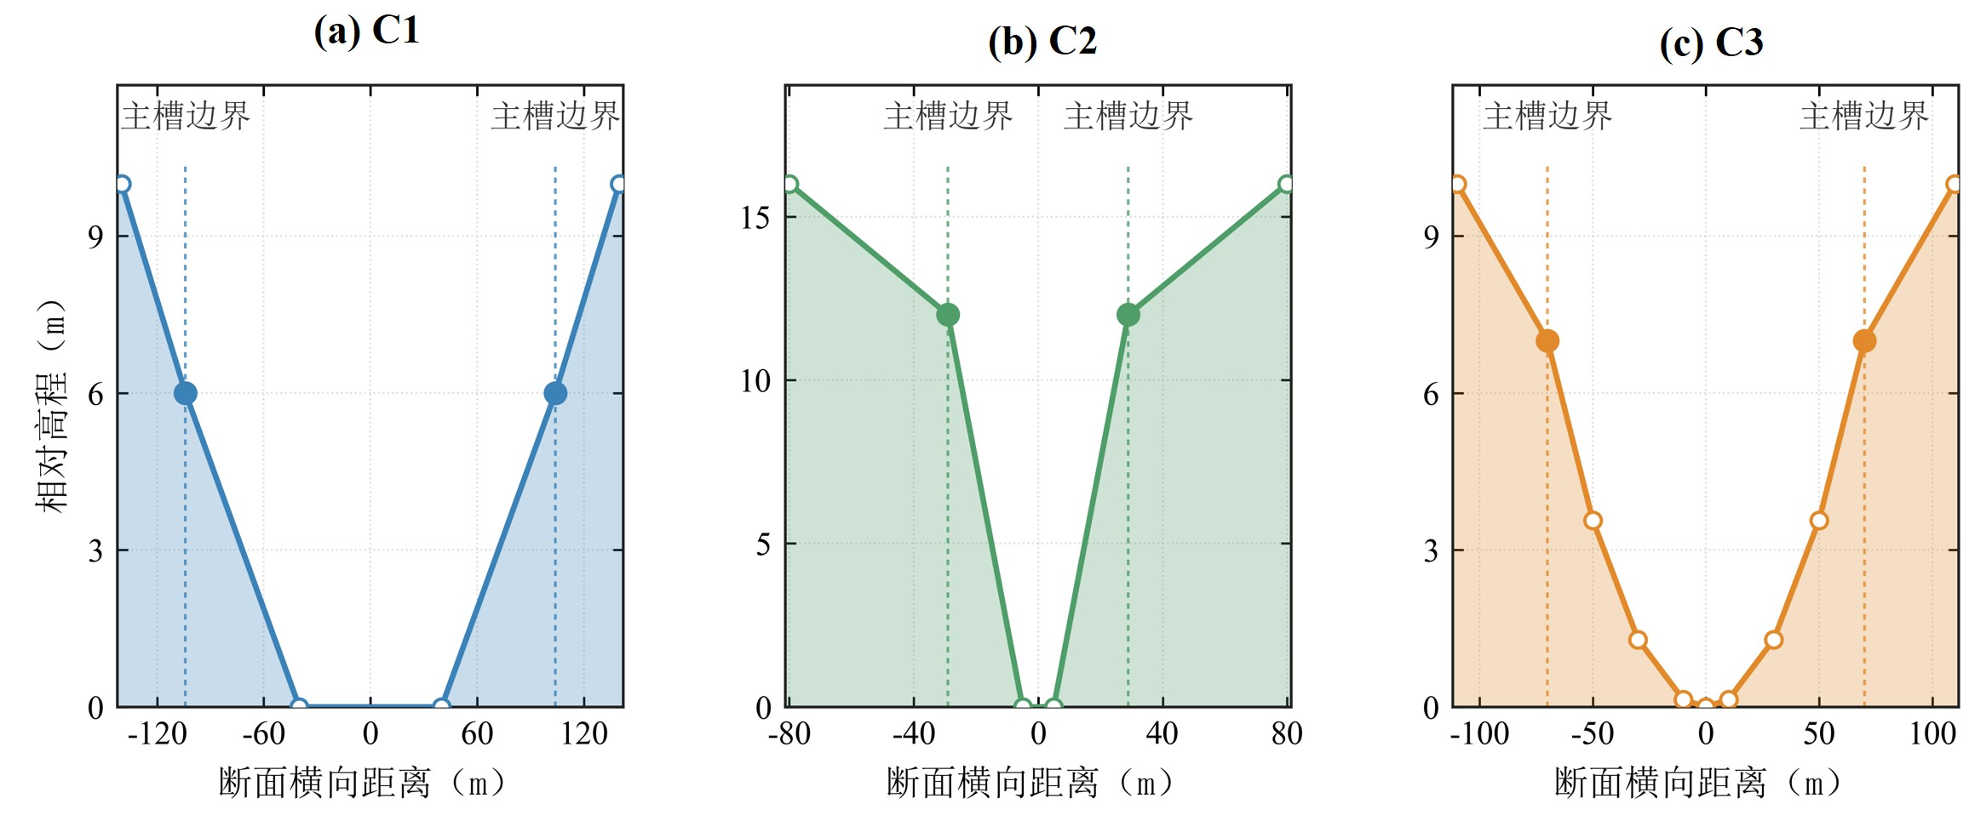
图1 C1、C2和C3的横断面形态
合成洪水采用单峰Beta函数构造，该类函数能够灵活控制峰现时间和过程形态^{[23]}。令无量纲时间为：
 | $$x=\frac{t-t_{\text{s}}}{D},0≤x≤1,$$ | (16)
其中，$t_{\text{s}}$为过程开始时刻，$D$为洪水历时。Beta函数及其归一化形式为：
 | $$f(x;α,β)=\frac{x^{α-1}(1-x)^{β-1}}{\text{B}(α,β)},$$ | (17)
 | $$g(x)=\frac{f(x;α,β)}{\max_{0≤x≤1}f(x;α,β)}.$$ | (18)
入流过程表示为：
 | $$I(t)=Q_{\text{b}}+(Q_{\text{p}}-Q_{\text{b}})g(x),$$ | (19)
式中，$Q_{p}$和$Q_{b}$分别为洪峰流量和初始稳定流量。令$r=T_{p}/D$为峰现时间比例，其中$T_{p}$为从洪水过程开始至洪峰出现的历时，$c$为过程集中度，则：
 | $$α=1+r\left(c-2\right), β=1+(1-r)(c-2).$$ | (20)
根据预设参数范围，采用分层拉丁超立方方法生成100场合成洪水，其中70场用于率定，30场用于测试^{[24]}。各河槽及水力工况采用相同的洪水样本和划分方式。主要试验设置见表3，测试期洪水入流过程见图2。
表3 HEC-RAS试验设置及合成洪水参数
项目 | 设置
河道长度与评价断面 | 120km；沿程每隔10 km设置1个评价断面，共12个
河槽形态 | C1宽浅复合断面；C2窄深复合断面；C3平滑近抛物线断面
基准水力条件 | 河道比降0.20‰；曼宁糙率系数0.035
合成洪水 | 每种河槽或水力工况100场
数据划分 | 70场率定，30场测试
对比模型 | 马斯京根、非线性马斯京根、RWEC
洪峰流量$Q_{p}$ | 200–650m³/s
起始流量$Q_{b}$ | 50–150m³/s
洪水历时$D$ | 36–96h
峰现比例$r$ | 0.15–0.55
形状集中度$c$ | 4–14
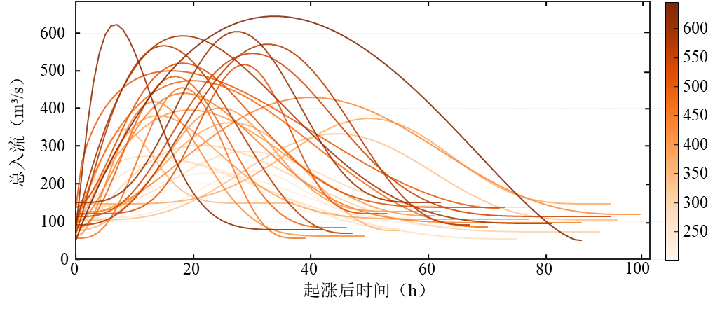
图2 测试期30场合成洪水入流过程
（2）河槽形态与传播距离下的模型表现
图3给出了三种模型在C1、C2和C3河槽中的测试精度随传播距离的变化，表4汇总了三类河槽的总体测试结果。短距离下，三种模型均保持较高精度；随着传播距离增加，两种马斯京根模型的NSE和KGE总体呈下降趋势、RMSE逐渐增大，其中线性模型的精度下降更为明显。RWEC在三类河槽中保持较高精度。至120 km处，马斯京根模型、非线性马斯京根、RWEC的平均NSE分别为0.74、0.80和0.97，平均RMSE分别为37.09、30.29和12.36 m³/s。
表4 C1、C2和C3的测试集总体精度
模型 | NSE | KGE | RMSE/(m³/s)
马斯京根 | 0.91 | 0.88 | 16.75
非线性马斯京根 | 0.94 | 0.93 | 12.21
RWEC | 0.99 | 0.98 | 8.01
在所采用的模型配置下，显式传播滞时与互补调蓄关系的组合能够同时拟合时间位移和过程变形。不同河槽中的模型差异并不相同：相较于窄深型C2，C1和C3条件下两种马斯京根模型的精度随距离增加下降更为明显。这一现象表明，断面形态与演算尺度会影响简化蓄泄关系的适用性。
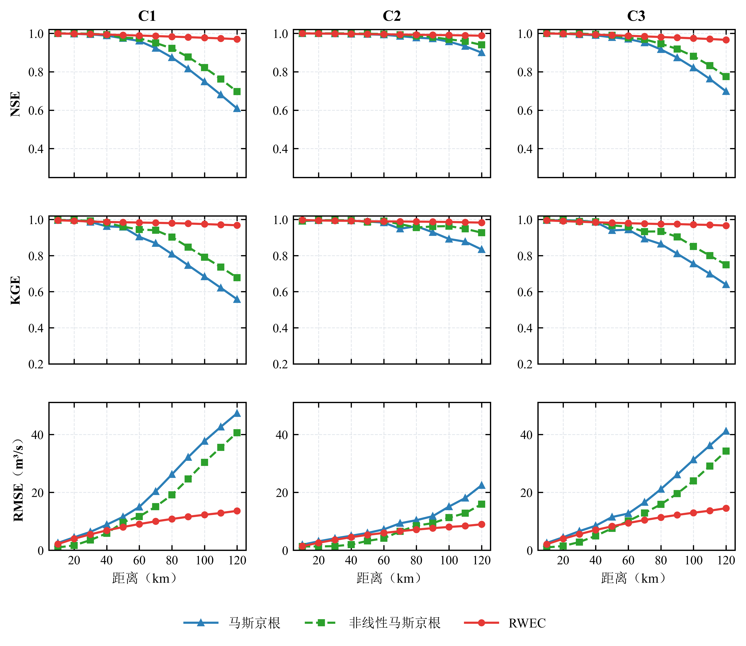
图3 三类河槽中三种模型的测试精度随传播距离的变化
图4给出了RWEC参数随传播距离的变化。三类河槽中，$τ$均随传播距离增加而增大，C1和C3较为接近，C2整体较小，表明显式时滞参数对演算尺度具有响应。$k$和$n$的沿程轨迹在不同河槽之间存在差异，反映了互补调蓄关系为匹配不同流量过程所作的参数调整。
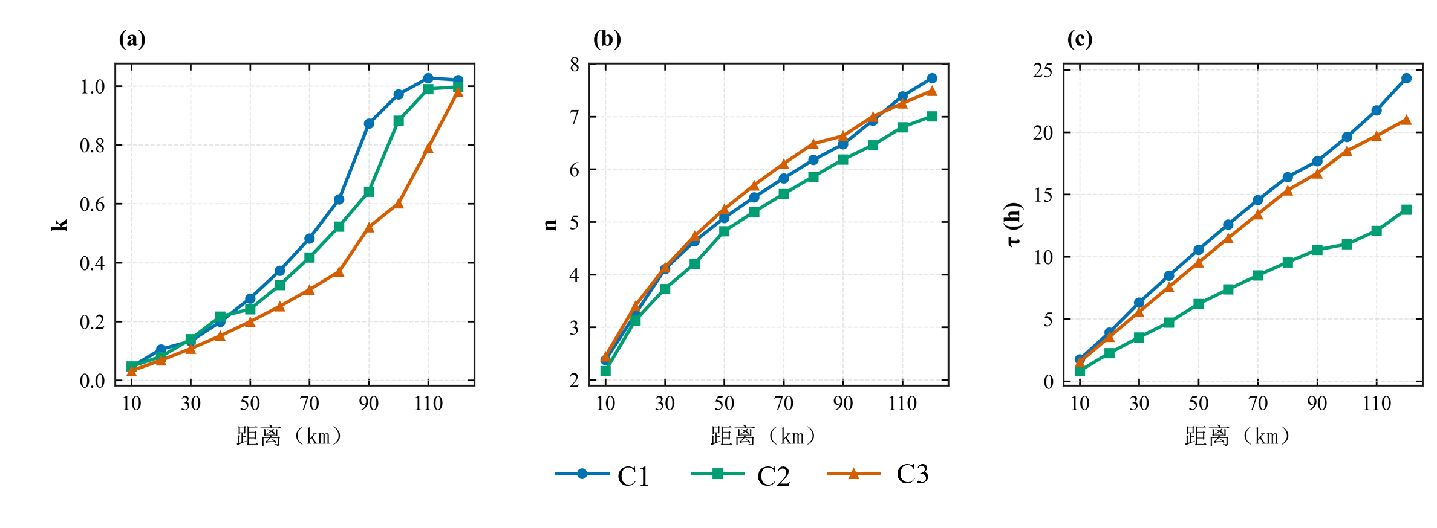
图4 C1、C2和C3中RWEC参数随传播距离的变化
（3）不同河道比降与糙率下的模型响应
以C3河槽为基础，分别设置不同河道比降和糙率工况。各组试验仅改变其中一个因素，其余条件保持一致，并采用相同的合成洪水样本及率定—测试划分。具体设置见表5。
表5 不同河道比降和糙率试验方案
方案 | 河道比降/‰ | 曼宁糙率系数
S1 | 0.10 | 0.035
S2 | 0.20 | 0.035
S3 | 0.50 | 0.035
S4 | 0.20 | 0.025
S5 | 0.20 | 0.050
选取距上游120 km处的评价断面，比较不同水力条件下的模型表现，结果见图5。在五组方案下，RWEC的NSE和KGE保持在较高水平，RMSE整体较低，其平均NSE、KGE和RMSE分别为0.97、0.96和14.16 m³/s。两种马斯京根模型的评价指标分布更为分散，且随河道比降和糙率变化出现较明显波动。
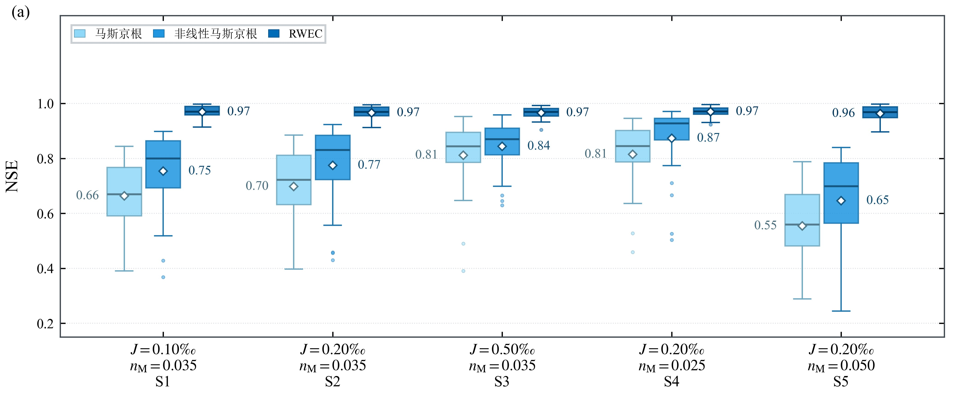
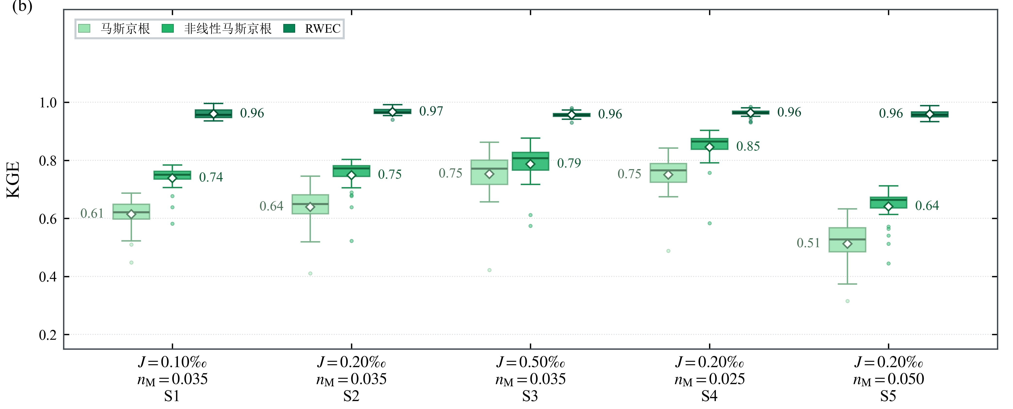
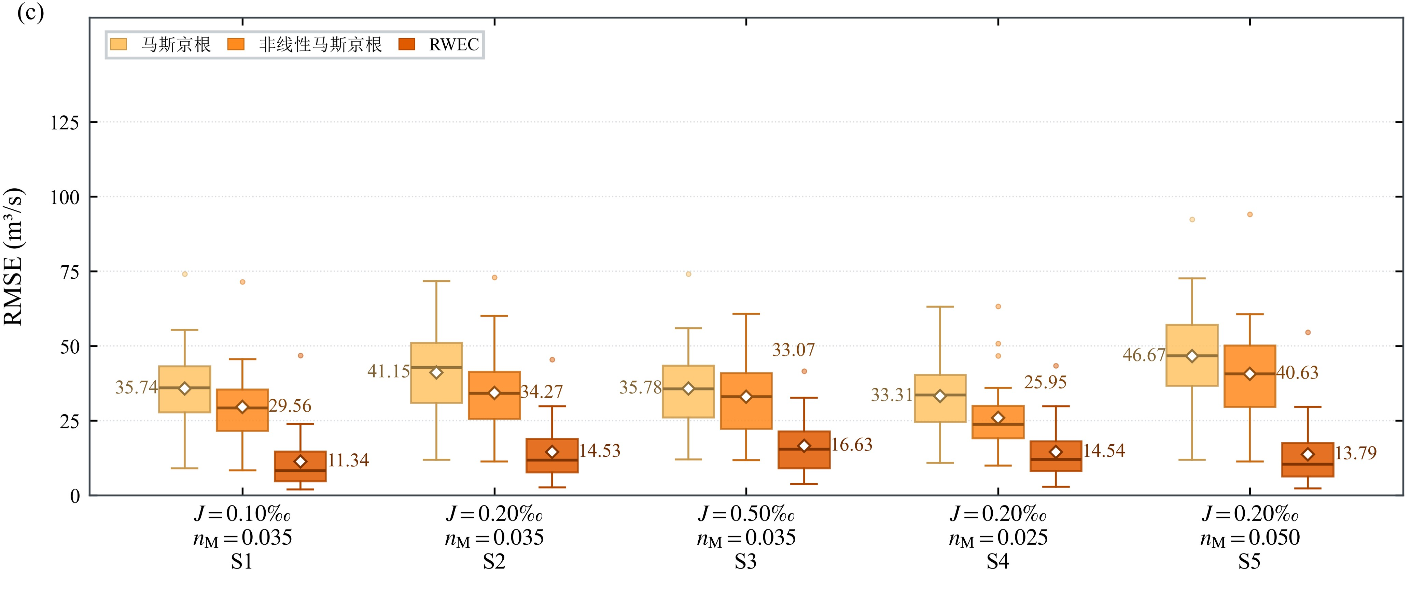
图5 各方案下三种模型在120km断面的测试精度
图6展示了不同河道比降和糙率条件下的RWEC参数。糙率固定为0.035时，$k$和$n$随河道比降增大整体减小；$τ$在各比降下均随传播距离增加，但同一距离处不同坡降对应的$τ$并不呈严格单调次序。河道比降固定为0.20‰时，$k$、$n$和$τ$总体上随糙率增加而增大。
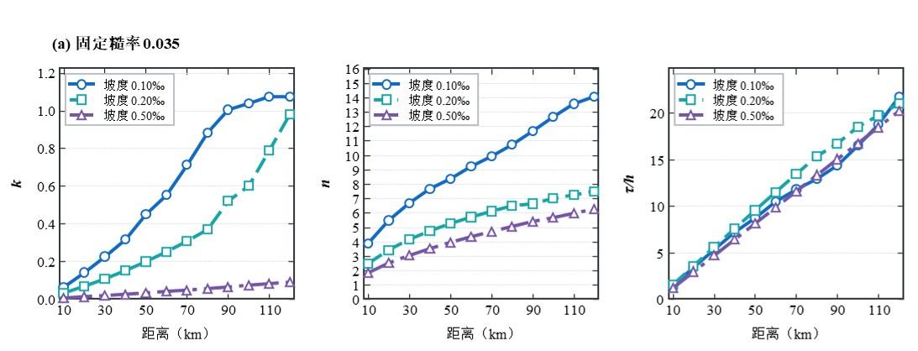
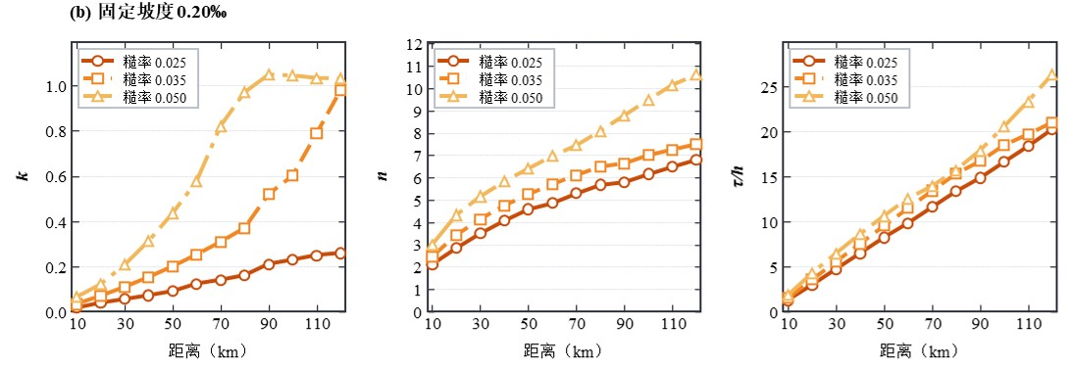
图6 C3河槽不同河道比降和糙率下RWEC参数随传播距离的变化
（4）有效传播时间的洪水传播表征
为进一步考察有效传播时间$τ$与洪水传播时间特征的对应关系，以各试验组合测试期洪峰滞时的中位数$T_{p}$作为代表值。C1、C2和C3三类河槽在12个传播距离下共形成36个组合，$τ$与$T_{p}$的对应关系如图7所示。将各组合率定得到的$τ$与测试期$T_{p}$进行对比，二者的Pearson相关系数为0.986，$τ/T_{p}$的中位数为78.4%，表明$τ$能够较稳定地响应洪峰传播时间尺度的变化，但通常小于完整的上下游洪峰滞时。其原因在于，洪水在河槽传播过程中受到河槽形态、沿程阻力及蓄泄作用的共同影响，由此形成的传播时滞首先由$τ$进行显式表征；随后$k$和$n$通过水能互补关系调节水量的保留与释放，进一步影响洪峰出现时刻。由此可以看出，$τ$并非对洪峰滞时的直接拟合，而是对河槽传播滞时的有效刻画，洪峰时刻还会在后续互补调蓄过程中进一步调整。
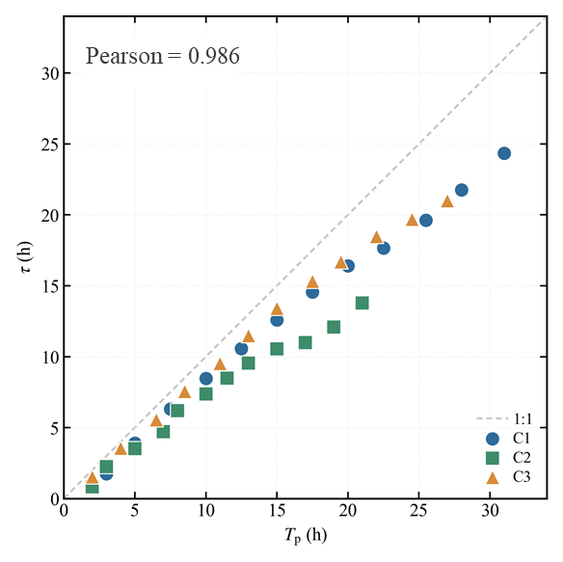
图7 有效传播时间$τ$与洪峰滞时的关系

4.3 天然河段洪水验证
选取清江和笋溪河两个天然河段开展洪水演算验证。清江取水布垭—隔河岩河段，长约92km，上、下游坝址均采用历史还原流量资料，分别作为模型输入与演算参照；笋溪河取蔡家站—先锋站河段，长约43.7km，采用两站实测流量资料。两河段均选取区间来水影响较小的洪水过程：清江8场，前6场用于率定、后2场用于测试；笋溪河9场，前7场用于率定、后2场用于测试。为保持河段水量平衡，将区间来水量按照上游入流过程各时段流量所占比例分配至上游断面。两河段计算时段分别为3h和1h；测试阶段各模型均固定采用相应河段的率定参数。资料划分及RWEC率定参数见表6。
表6 两个天然河段的参数率定结果
河段 | 马斯京根 |  | 非线性马斯京根 |  |  | RWEC
河段 | $K$(h) | $$X$$ | $K$(h) | $$X$$ | $$m$$ | $$k$$ | $$n$$ | $τ$（h）
清江 | 5.78 | 0.26 | 41.16 | 0.33 | 0.80 | 0.02 | 1.13 | 4.17
笋溪河 | 9.12 | 0.05 | 50.28 | 0.15 | 0.69 | 1.12 | 2.93 | 4.66
两个河段三种模型的测试结果列于表7。清江测试洪水中，RWEC的平均NSE和KGE分别为0.97和0.95，平均RMSE为577.57 m³/s；相较于非线性和线性马斯京根模型，RMSE分别降低12.17%和15.69%。笋溪河测试洪水中，RWEC的平均NSE和KGE分别为0.93和0.92，平均RMSE为9.43 m³/s；相较于非线性和线性马斯京根模型，RMSE分别降低20.96%和33.92%。在两个河段内，RWEC的三项平均指标均优于相应对照模型，其相对精度改善在笋溪河中更为明显。
表7 两个天然河段三种模型的测试结果
模型 | 清江 |  |  | 笋溪河
模型 | NSE | KGE | RMSE（m³/s） | NSE | KGE | RMSE（m³/s）
马斯京根 | 0.95 | 0.89 | 685.06 | 0.83 | 0.84 | 14.27
非线性马斯京根 | 0.95 | 0.92 | 657.63 | 0.88 | 0.90 | 11.93
RWEC | 0.97 | 0.95 | 577.57 | 0.93 | 0.92 | 9.43
图8和图9分别给出清江和笋溪河测试洪水的演算过程。清江两场洪水分别呈现双峰和单一主峰特征，RWEC能够跟随主要涨落过程，模拟流量整体接近下游参照过程。笋溪河洪水的流量尺度较小，RWEC总体上能够描述上下游过程的时滞与形态变化，但部分场次的洪峰幅值仍有偏差。
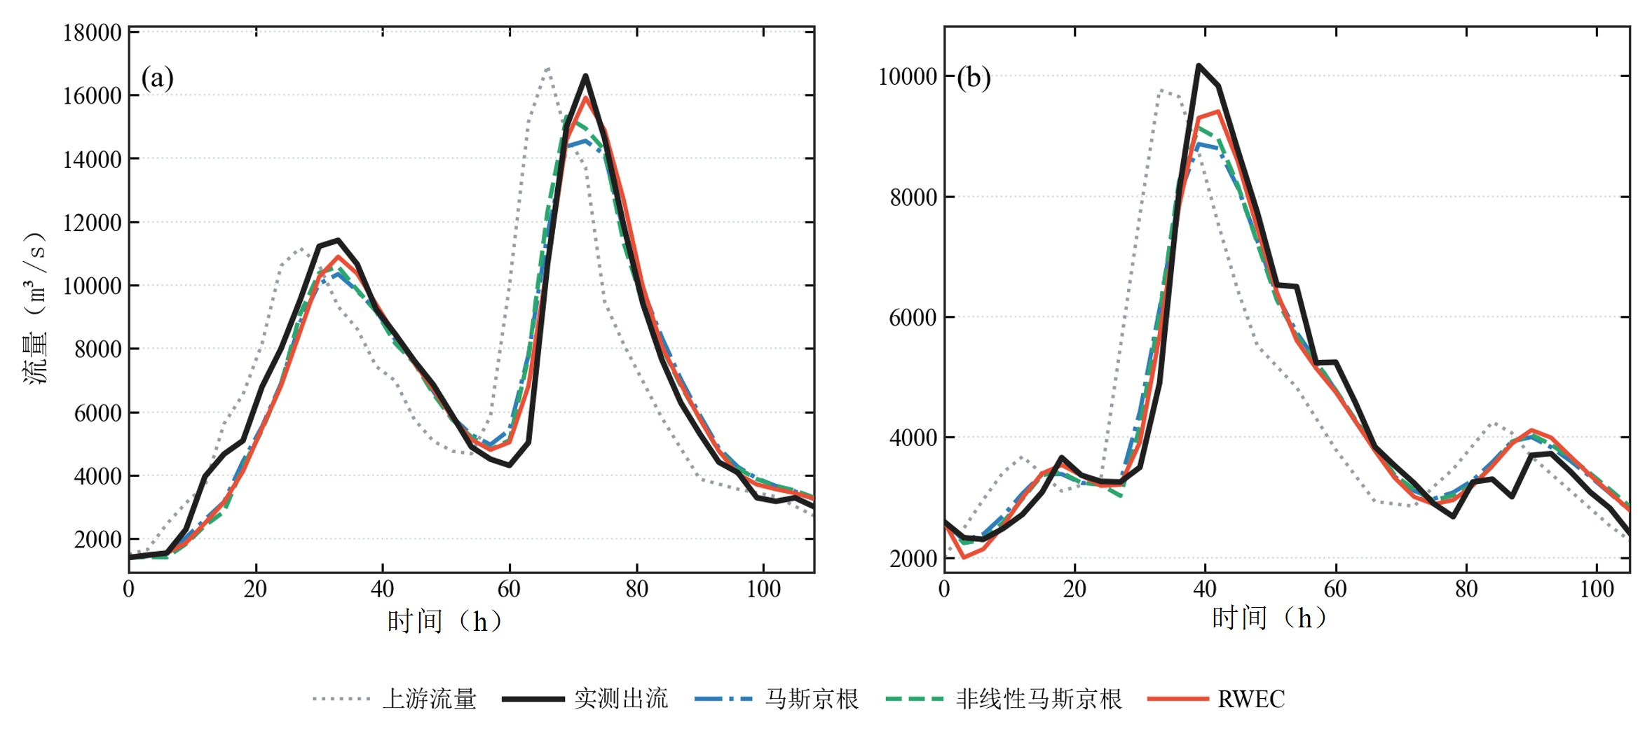
图8 清江两场测试洪水的三模型演算过程
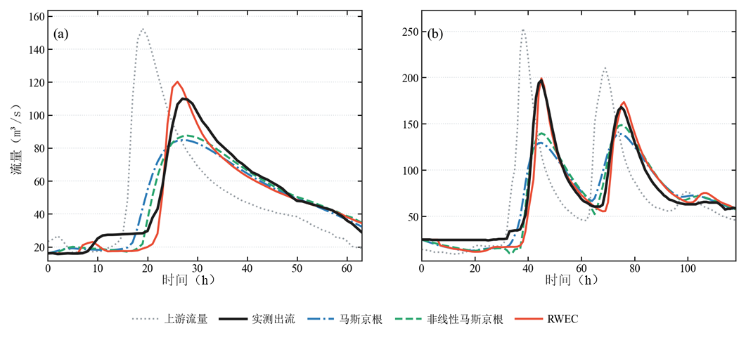
图9 笋溪河两场测试洪水的三模型演算过程
两个河段的潜在滞蓄增量系数$k$存在明显差异，清江和笋溪河分别为0.02和1.12。由式（11）可知，$k$控制当前到达入流所对应的潜在滞蓄增量。在其他条件相同时，增大$k$将提高潜在滞蓄量和时段末有效滞蓄量，减少当期出流。清江较小的$k$表明潜在滞蓄量随当前入流增加的幅度有限，与其洪水过程以推移为主、波形变化相对较小的特征一致。笋溪河的$k$较大，反映出模型对到达水量更明显的暂时保留作用，与其下游洪水过程的削峰和展宽现象相符。清江和笋溪河的有效传播时间$τ$分别为4.17h和4.66h。清江各场洪峰滞时稳定在6h，对应的$τ/T_{p}$为69.5%；笋溪河洪峰滞时介于7～9h，中位数取8h，对应的$τ/T_{p}$为58.3%。两河段均表现出$τ$小于洪峰滞时的特征，与HEC-RAS控制试验中观察到的关系相符，表明有效传播时间$τ$对洪水传播时滞的表征在天然河段中同样能够得到体现，这也说明，洪峰时序变化并非仅由显式传播时滞决定，而是受到传播过程与后续蓄泄过程的共同影响。清江和笋溪河的$k$分别为0.02和1.12，$n$分别为1.13和2.93，进一步反映了两河段在潜在滞蓄变化及调蓄分配特征上存在明显差异。

5 结论
（1）基于水能互补方程构建RWEC河道洪水演算模型，以有效传播时间表征显式时滞，以可供水量和潜在滞蓄量共同确定时段末有效滞蓄状态，并根据水量平衡计算出流。该结构为洪水过程时间位移与形态变化提供了简洁的概念表达。
（2）HEC-RAS控制试验表明，在本文所采用的河槽形态、传播距离、河道比降及糙率条件下，RWEC保持较高演算精度。在120 km断面，RWEC、非线性马斯京根和线性马斯京根模型的平均NSE分别为0.97、0.80和0.74。有效传播时间$τ$与实际洪水传播时间具有较强对应关系，能够表征洪水传播时滞，并为实时洪水预报提供相应的理论预见期。
（3）清江与笋溪河测试洪水中，RWEC的平均NSE分别为0.97和0.93，平均RMSE分别为577.57和9.43m³/s，均优于相应对照模型。两个河段的结果支持该模型在所选洪水条件下的适用性，但部分洪峰仍存在偏差。模型的跨时间尺度稳定性、跨河段参数迁移及复杂水力条件下的表现，有待结合更多独立资料和结构对照进一步检验。

参考文献
［1］石朋，樊鑫洋，陈干琴，等. 基于马斯京根法的区间洪水推求方法［J］. 河海大学学报（自然科学版），2024，52（6）：1-7. （Shi Peng，Fan Xinyang，Chen Ganqin，et al. An inter-basin flood calculation method based on Muskingum routing method［J］. Journal of Hohai University （Natural Sciences），2024，52（6）：1-7. （in Chinese））
［2］Bindas T，Tsai W P，Liu J，et al. Improving river routing using a differentiable Muskingum-Cunge model and physics-informed machine learning［J］. Water Resources Research，2024，60（1）：e2023WR035337.
［3］南统超，施睿，于春水. 基于国产CPU/GPU平台的水动力模型异构并行计算［J］. 水利学报，2025，56（6）：771-779. （Nan Tongchao，Shi Rui，Yu Chunshui. Hydrodynamic modeling via heterogeneous parallel computing on domestic CPU/GPU platform［J］. Journal of Hydraulic Engineering，2025，56（6）：771-779. （in Chinese））
［4］Young A，Albertson J D，Moretti G，et al. Real-time flood inundation modeling with flow resistance parameter learning［J］. Water Resources Research，2025，61（1）：e2024WR038424
［5］王船海，俞悦，吴金宁，等. 基于马斯京根参数 K、X 的等效河道计算方法研究［J］. 水利学报，2023，54（10）：1257-1265. （Wang Chuanhai，Yu Yue，Wu Jinning，et al. Research on calculation method of equivalent channel based on Muskingum parameters K and X［J］. Journal of Hydraulic Engineering，2023，54（10）：1257-1265. （in Chinese））
［6］Cunge J A. On the subject of a flood propagation computation method （Muskingum method）［J］. Journal of Hydraulic Research，1969，7（2）：205-230.
［7］罗赟，张翔宇，董增川，等. 基于物理机制耦合深度学习的黄河干流流量演进模拟［J］. 水科学进展，2025，36（2）：217-229. （Luo Yun，Zhang Xiangyu，Dong Zengchuan，et al. Simulation of river flow evolution in the Yellow River main stream based on the coupling of physical mechanisms and deep learning［J］. Advances in Water Science，2025，36（2）：217-229. （in Chinese））
［8］Liao M，Barros A P. Modeling celerity-discharge behavior and riverbank storage for improving flood simulations in headwater basins［J］. Water Resources Research，2025，61（8）：e2024WR038446.
［9］刘其，朱冰，李思昊，等. 实时洪水预报误差多断面联合校正方法［J］. 水科学进展，2026，37（1）：107-119. （Liu Qi，Zhu Bing，Li Sihao，et al. Multi-site joint correction method for real-time flood forecasting errors［J］. Advances in Water Science，2026，37（1）：107-119. （in Chinese））
［10］芮孝芳，刘宁宁，凌哲，等. 单位线的发展及启示［J］. 水利水电科技进展，2012，32（2）：1-5. （Rui Xiaofang，Liu Ningning，Ling Zhe，et al. Development and inspiration of unit hydrograph［J］. Advances in Science and Technology of Water Resources，2012，32（2）：1-5. （in Chinese））
［11］闫宝伟，李正坤，霍磊，等. 异参离散广义 Nash 汇流模型及应用［J］. 水利学报，2019，50（7）：874-880. （Yan Baowei，Li Zhengkun，Huo Lei，et al. Discrete generalized Nash model with unequal storage parameters and its application［J］. Journal of Hydraulic Engineering，2019，50（7）：874-880. （in Chinese））
［12］Budyko M I. The heat balance of the earth's surface［J］. Soviet Geography，1961，2（4）：3-13.
［13］Yang H，Yang D，Lei Z，et al. New analytical derivation of the mean annual water-energy balance equation［J］. Water Resources Research，2008，44（3）：W03410.
［14］Zou Y，Yan B，Gu D，et al. A water-energy complementary model for monthly runoff simulation［J］. Journal of Hydrology，2024，639：131624.
［15］Yan B，Du S. A generalized water-energy complementary model for hydrological partitioning［J］. Journal of Hydrology，2025，663：134230.
［16］Yan B，Chang J. A watershed-scale rainfall infiltration model incorporating water and energy constraints［J］. Journal of Hydrology，2025，661：133561.
［17］Ponce V M，Shetty A V. A conceptual model of catchment water balance：1. Formulation and calibration［J］. Journal of Hydrology，1995，173（1-4）：27-40.
［18］Wu S，Zhao J，Sivapalan M. A parsimonious daily water balance model based on the proportionality hypothesis［J］. Journal of Hydrology，2025，649：132414.
［19］Zhao J，Wang D，Yang H，et al. Unifying catchment water balance models for different time scales through the maximum entropy production principle［J］. Water Resources Research，2016，52（9）：7503-7512.
［20］Wang D，Tang Y. A one-parameter Budyko model for water balance captures emergent behavior in Darwinian hydrologic models［J］. Geophysical Research Letters，2014，41（13）：4569-4577.
［21］Gill M A. Flood routing by the Muskingum method［J］. Journal of Hydrology，1978，36（3-4）：353-363.
［22］Storn R，Price K. Differential evolution：A simple and efficient heuristic for global optimization over continuous spaces［J］. Journal of Global Optimization，1997，11（4）：341-359.
［23］Brunner M I，Viviroli D，Sikorska A E，et al. Flood type specific construction of synthetic design hydrographs［J］. Water Resources Research，2017，53（2）：1390-1406.
［24］Jafarzadegan K，et al. Quantifying cascading uncertainty in compound flood modeling with linked process-based and machine learning models［J］. Hydrology and Earth System Sciences，2024，28：2531-2555.

A river flood routing method based on the water-energy complementary equation
YAN Baowei, YANG Dongxu, CHANG Jianbo, DU Shixiong, ZHOU Xuerui
(School of Civil and Hydraulic Engineering, Huazhong University of Science and Technology, Wuhan 430074, China)
Abstract: A river flood routing model based on the water-energy complementary equation, termed RWEC, is developed to represent hydrograph changes arising from propagation lag and channel storage and release. The model uses an effective propagation time to represent an explicit temporal shift of the inflow hydrograph. Effective storage is jointly constrained by the available water volume and potential storage, and reach outflow is obtained from the water balance. Controlled experiments are conducted using a 120 km idealized channel constructed in HEC-RAS, with varying cross-sectional geometries, propagation distances, channel slopes, and roughness values. RWEC is compared with linear and nonlinear Muskingum models and further evaluated using observed floods from the Qingjiang and Sunxi rivers. Under the adopted experimental settings, RWEC maintains high routing accuracy across the tested channel conditions, and its performance advantage over the two benchmark models becomes more apparent with increasing propagation distance. At the 120 km section, the mean Nash–Sutcliffe efficiency values of RWEC, the nonlinear Muskingum model, and the linear Muskingum model are 0.97, 0.80, and 0.74, respectively. For the test floods in the Qingjiang and Sunxi rivers, RWEC achieves mean Nash–Sutcliffe efficiency values of 0.97 and 0.93 and mean root-mean-square errors of 577.57 and 9.43 m³/s, respectively, outperforming the corresponding benchmark models. These results indicate that combining an explicit propagation lag with a complementary storage relation can reproduce downstream hydrographs under the selected channel conditions and flood samples, providing a parsimonious constitutive representation for conceptual river flood routing.
Key words: river flood routing; water-energy complementary equation; propagation lag; effective storage; Muskingum model
作者简介：闫宝伟，男，山东省滨州市人，副教授，博士。主要从事水文基础理论研究。E-mail：bwyan@hust.edu.cn，电话：15171507240。

收稿日期：2026-**-** 基金项目：国家自然科学基金项目（52079054）；湖北省自然科学基金项目（2024AFB646） 作者简介：闫宝伟（1981－），男，山东滨州人，副教授，主要从事水文基础理论研究。 E-mail: bwyan@hust.edu.cn

